BÁO CÁO THỰC HÀNH LAB 5: CẤU HÌNH TƯỜNG LỬA pfSense
+ Họ và tên sinh viên: Nguyễn Phước Thịnh
+ Mã số sinh viên: 1150070040
+ Lớp: 11TMDT
+ Môn học: An toàn hệ thống thông tin
+ Link video YouTube báo cáo: https://youtu.be/bcI9ez09IUc
1. Phân biệt vai trò của NAT và firewall rule trong mô hình.
Trả lời:
+ Về vai trò của NAT (Network Address Translation):
- NAT thực hiện chức năng biên dịch và ánh xạ địa chỉ IP cũng như cổng dịch vụ giữa các mạng khác nhau.
- Cho phép toàn bộ các máy trạm sử dụng IP nội bộ (LAN 10.0.0.0/8, DMZ 172.16.0.0/16) có thể chia sẻ chung địa chỉ IP Public của card WAN để truy cập Internet (Outbound NAT / SNAT).
- Cho phép người dùng từ bên ngoài truy cập vào các dịch vụ máy chủ nội bộ thông qua chuyển tiếp cổng (Port Forwarding / DNAT).
- NAT thuần túy không có khả năng kiểm tra nội dung hay quyết định tính an toàn của gói tin.
+ Về vai trò của Firewall Rule (Quy tắc tường lửa):
- Firewall Rule đóng vai trò là chính sách bảo mật cốt lõi, thực hiện kiểm tra trạng thái gói tin (Stateful Packet Inspection) dựa trên: IP nguồn, IP đích, giao thức (TCP, UDP, ICMP) và cổng dịch vụ.
- Trực tiếp quyết định cho phép (Pass) hoặc ngăn chặn (Block / Reject) các luồng gói tin đi qua giữa các phân vùng mạng WAN, LAN, DMZ.
- Quản lý và duy trì bảng trạng thái kết nối (State Table) để chống tấn công giả mạo và quản lý kết nối hợp lệ.
+ Mối quan hệ tương hỗ:
- NAT chịu trách nhiệm thay đổi địa chỉ định tuyến gói tin, còn Firewall Rule quyết định gói tin có được phép đi qua tường lửa hay bị loại bỏ. Cả hai phối hợp để hệ thống vừa thông suốt kết nối vừa an toàn.
2. Vì sao nên tách máy chủ Web/Mail/FTP vào DMZ thay vì đặt trong LAN?
Trả lời:
+ Nguy cơ của các máy chủ dịch vụ công cộng:
- Các máy chủ như Web, Mail, FTP bắt buộc phải mở cổng công khai ra Internet để người dùng bên ngoài truy cập, do đó nguy cơ bị rà quét lỗ hổng và tấn công khai thác (Zero-day, SQL Injection, RCE) là rất cao.
+ Lợi ích kiến trúc an ninh khi tách vào vùng DMZ (Demilitarized Zone):
- Cách ly rủi ro và giới hạn vùng ảnh hưởng (Blast Radius): DMZ đóng vai trò là phân vùng đệm trung gian cô lập giữa mạng Internet không tin cậy và mạng LAN nội bộ tin cậy.
- Ngăn chặn tấn công di chuyển ngang (Lateral Movement): Nếu máy chủ Web trong DMZ bị tin tặc chiếm quyền kiểm soát, chính sách tường lửa nghiêm ngặt (Block DMZ subnets to LAN subnets) sẽ chặn đứng tin tặc không thể từ DMZ xâm nhập, quét cổng hay tấn công sang các máy chủ nhạy cảm trong LAN (như Domain Controller, máy chủ tài chính, cơ sở dữ liệu nội bộ).
- Dễ dàng quản trị và áp dụng chính sách kiểm soát riêng biệt cho từng dịch vụ mà không làm ảnh hưởng cấu trúc an ninh mạng LAN.
3. Nếu rule Block nằm dưới một rule Pass tổng quát thì kết quả có thể như thế nào?
Trả lời:
+ Nguyên lý xử lý quy tắc của tường lửa pfSense:
- pfSense hoạt động theo cơ chế duyệt luật tuần tự từ trên xuống dưới (Top-Down Processing) và áp dụng nguyên tắc khớp đầu tiên (First-Match Wins).
- Khi một gói tin đi vào một interface, pfSense sẽ lần lượt so khớp gói tin với từng rule từ trên xuống. Ngay khi tìm thấy rule đầu tiên thỏa mãn điều kiện, hành vi của rule đó (Pass hoặc Block) sẽ được thực thi ngay lập tức và toàn bộ các rule nằm phía dưới sẽ bị bỏ qua hoàn toàn.
+ Kết quả xảy ra:
- Nếu rule Block nằm dưới một rule Pass tổng quát (ví dụ Pass Any to Any), toàn bộ các gói tin đi qua sẽ khớp ngay với rule Pass ở trên và được cho phép lưu thông.
- Rule Block ở phía dưới sẽ bị vô hiệu hóa hoàn toàn và không bao giờ được kích hoạt.
- Hậu quả an ninh: Lưu lượng nguy hiểm hoặc trái phép vẫn tự do đi qua mạng, làm mất tác dụng bảo vệ của chính sách bảo mật đã định nghĩa.
4. Muốn chặn ping nhưng vẫn cho truy cập web, cần cấu hình các rule nào?
Trả lời:
+ Cần cấu hình ít nhất 3 rule trên tab LAN theo đúng thứ tự ưu tiên từ trên xuống dưới:
- Rule 1 (Nằm ở trên cùng - Chặn ICMP ping):
+ Action: Block
+ Protocol: ICMP (ICMP Subtypes: any)
+ Source: LAN subnets (hoặc Any)
+ Destination: Any
+ Mục đích: Chặn hoàn toàn tất cả các gói tin ICMP ping gửi ra ngoài.
- Rule 2 (Nằm ở giữa - Cho phép phân giải tên miền DNS):
+ Action: Pass
+ Protocol: TCP/UDP
+ Source: LAN subnets
+ Destination: Any
+ Destination Port Range: DNS (port 53)
+ Mục đích: Cho phép máy trạm gửi truy vấn phân giải tên miền ra Internet (cần thiết để duyệt web qua domain như google.com).
- Rule 3 (Nằm ở dưới - Cho phép duyệt Web HTTP và HTTPS):
+ Action: Pass
+ Protocol: TCP
+ Source: LAN subnets
+ Destination: Any
+ Destination Port Range: HTTP (80) đến HTTPS (443)
+ Mục đích: Cho phép máy trạm gửi yêu cầu và nhận dữ liệu duyệt web an toàn.
+ Lưu ý kỹ thuật bắt buộc: Cần vô hiệu hóa 2 rule mặc định (Default allow LAN to any) và thực hiện Reset State Table trên pfSense để xóa bỏ phiên kết nối cũ trước khi kiểm thử.
5. Logging của firewall giúp ích gì trong xử lý sự cố?
Trả lời:
+ Tầm quan trọng của Firewall Logging trong quản trị mạng và xử lý sự cố:
- Xác minh tính chính xác của chính sách tường lửa: Giúp quản trị viên kiểm tra trực quan xem gói tin bị chặn hay cho qua là do tác động của rule cụ thể nào (thông qua Rule ID, Interface, nhãn Description).
- Định vị nguyên nhân gốc rễ sự cố (Root Cause): Phân biệt rõ nguyên nhân mất kết nối là do tường lửa pfSense chặn, do lỗi bảng định tuyến (Routing), hay do chính tường lửa nội bộ trên máy đích (Host Firewall) từ chối.
- Nhận diện sớm dấu hiệu tấn công bất thường: Giám sát tần suất các gói tin bị Block màu đỏ để phát hiện các hành vi dò quét cổng mạng (Port Scan), brute-force, hoặc các đợt phát tán mã độc nội bộ.
- Phục vụ điều tra số và lưu vết pháp lý (Forensics & Audit): Cung cấp nhật ký chi tiết về mốc thời gian (Timestamp), địa chỉ IP nguồn, IP đích, cổng dịch vụ và cờ giao thức (TCP Flags) phục vụ việc lập báo cáo an toàn hệ thống.
6. Nêu ít nhất ba biện pháp hardening cho pfSense trong mô hình này.
Trả lời:
+ Biện pháp 1 - Đổi cổng mặc định và giới hạn dải mạng quản trị WebGUI / SSH:
- Thay đổi cổng quản trị WebGUI mặc định (từ HTTPS 443 sang cổng tùy biến bảo mật cao như 8443) trong System -> Advanced -> Admin Access.
- Thiết lập rule chỉ cho phép địa chỉ IP của máy quản trị tin cậy (như 10.0.0.100) truy cập WebGUI/SSH, chặn toàn bộ truy cập quản trị từ vùng DMZ hoặc card WAN.
+ Biện pháp 2 - Đổi tài khoản, mật khẩu mặc định và kích hoạt xác thực 2 yếu tố (2FA/MFA):
- Vô hiệu hóa hoặc đổi tên tài khoản mặc định 'admin', thiết lập mật khẩu phức tạp độ dài trên 12 ký tự.
- Kích hoạt xác thực 2 yếu tố dựa trên mã OTP (Google Authenticator / FreeOTP) cho tất cả tài khoản quản trị hệ thống.
+ Biện pháp 3 - Bật tính năng chặn mạng Private và Bogon trên cổng WAN (trong môi trường thực tế):
- Kích hoạt 'Block private networks' (RFC 1918) và 'Block bogon networks' trên interface WAN nhằm ngăn chặn các gói tin giả mạo IP nội bộ từ bên ngoài Internet đi vào firewall.
+ Biện pháp 4 - Tích hợp hệ thống phát hiện/ngăn chặn xâm nhập (IDS/IPS) và bộ lọc IP độc hại:
- Cài đặt gói mở rộng Snort hoặc Suricata để phát hiện và tự động chặn các gói tin mang chữ ký tấn công (Signature-based detection).
- Cài đặt pfBlockerNG để tự động đồng bộ và chặn các danh sách IP độc hại, dải mạng botnet và máy chủ điều khiển C2 (Command and Control).
I. CẤU HÌNH NỀN TẢNG VÀ CHUẨN HÓA RULESET LAN
+ Minh chứng 1: Thiết lập phần cứng và 3 card mạng cho máy ảo pfSense trên VMware Workstation (Adapter 1: WAN Bridged, Adapter 2: LAN Host-only, Adapter 3: DMZ LAN Segment dmz-net).
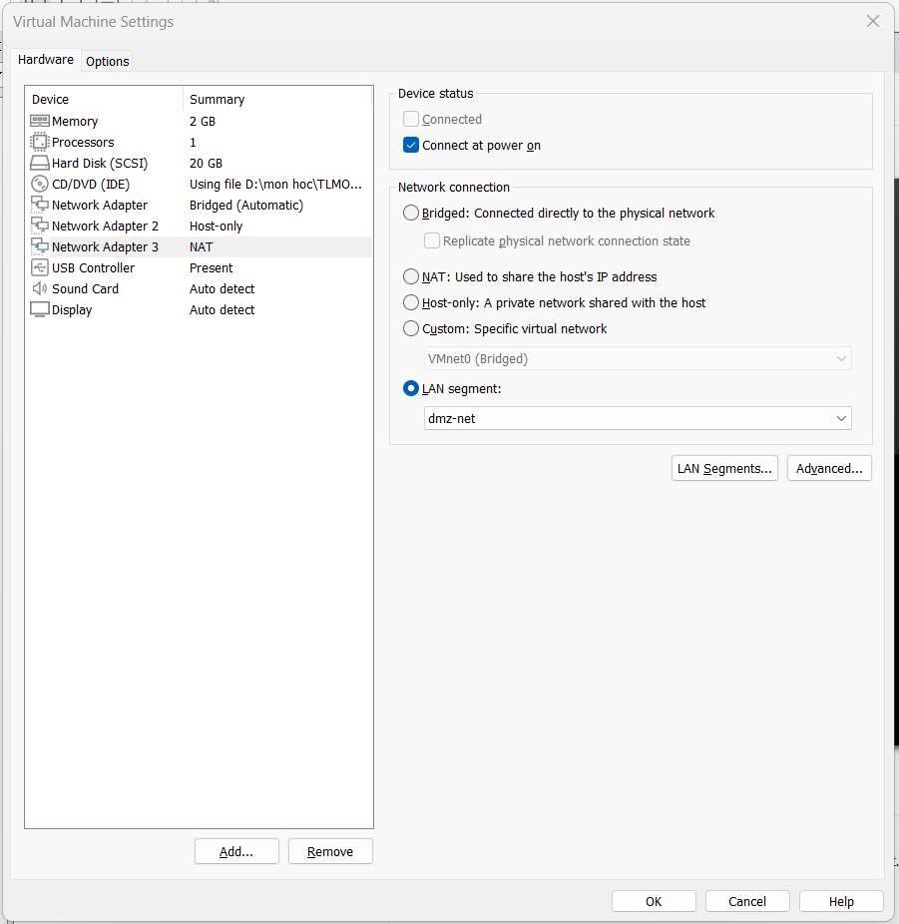
Hình 1. Cấu hình 3 card mạng độc lập cho máy ảo pfSense trên VMware Workstation
+ Minh chứng 2: Màn hình dòng lệnh Console sau khi gán địa chỉ IP tĩnh 10.0.0.1/8 cho card LAN và tắt dịch vụ DHCP Server theo đúng yêu cầu đề bài.
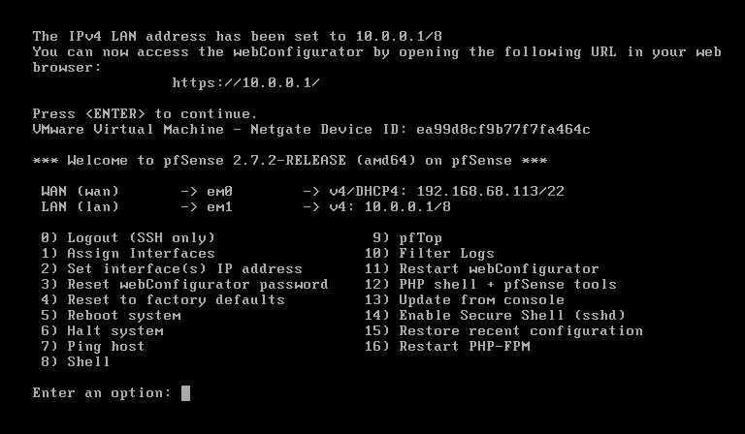
Hình 2. Gán địa chỉ IP LAN 10.0.0.1/8 và tắt DHCP trên Console pfSense
+ Minh chứng 3: Đăng nhập giao diện WebGUI quản trị pfSense thành công tại địa chỉ https://10.0.0.1 với tài khoản admin@10.0.0.100.
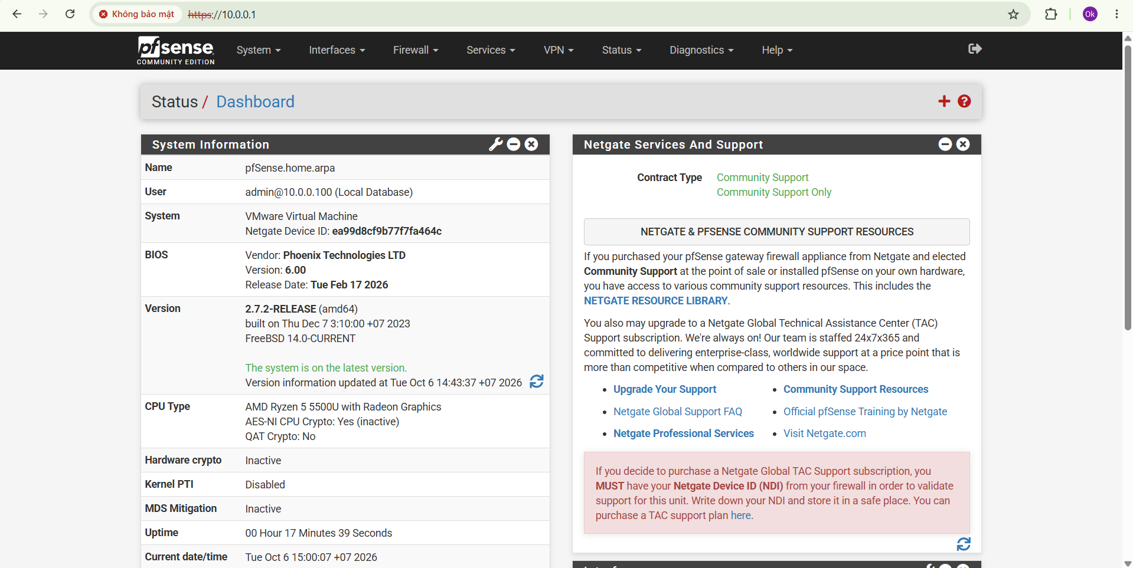
Hình 3. Màn hình Dashboard quản trị chính thức của pfSense CE 2.7.2
+ Minh chứng 4: Gán card mạng thứ 3 (em2) làm phân vùng DMZ với địa chỉ tĩnh 172.16.0.1/16, để trống Upstream Gateway.
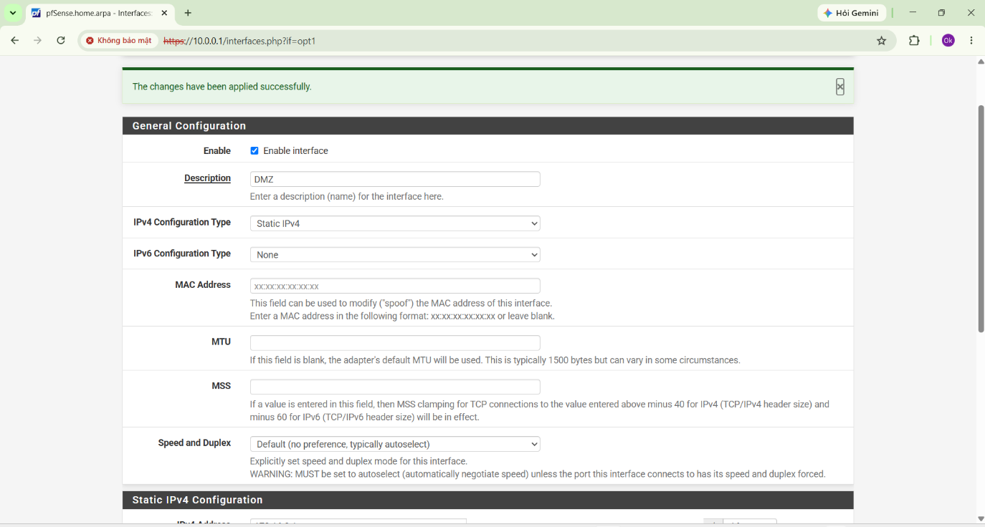
Hình 4. Cấu hình kích hoạt Interface DMZ với địa chỉ tĩnh 172.16.0.1/16
+ Minh chứng 5: Kiểm tra cấu hình Outbound NAT tự động, xác nhận pfSense đã tự động sinh các rule NAT cho cả 2 dải mạng nội bộ 10.0.0.0/8 và 172.16.0.0/16 ra IP WAN.
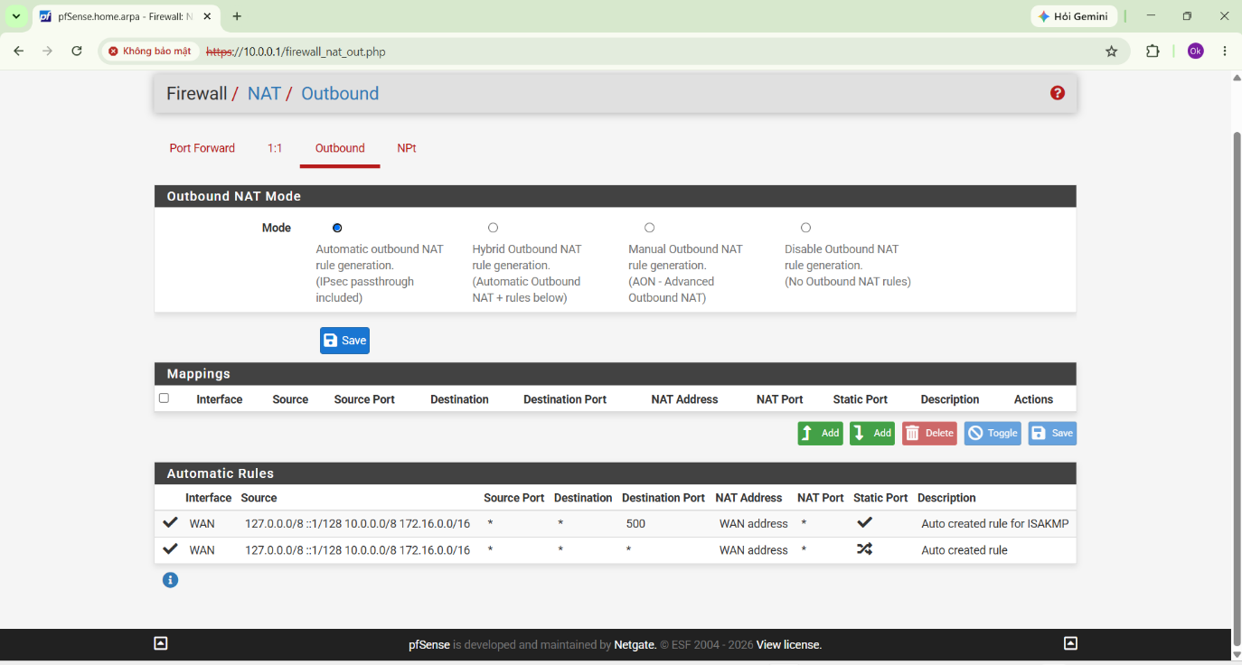
Hình 5. Bảng Automatic Outbound NAT tự sinh quy tắc biên dịch cho mạng LAN và DMZ
+ Minh chứng 6: Chuẩn hóa ruleset tab LAN: Vô hiệu hóa (Disable) 2 rule Default allow LAN to any (IPv4 và IPv6), giữ nguyên Anti-Lockout Rule, và tạo mới Rule nền tảng do sinh viên quản lý (Pass LAN subnets to Any).
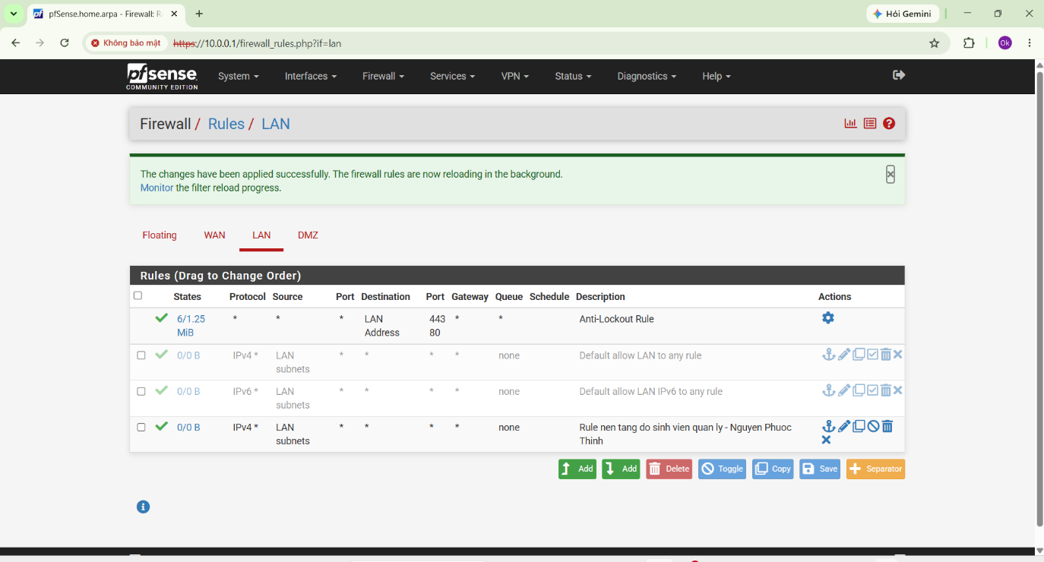
Hình 6. Bảng quy tắc tường lửa tab LAN đã chuẩn hóa và mang tên sinh viên Nguyễn Phước Thịnh
+ Minh chứng 7: Kiểm thử đối chứng rule nền tảng trên Windows Server (10.0.0.2): Khi rule nền tảng BẬT thì ping 8.8.8.8 thành công 100%; khi TẮT rule nền tảng và Reset States thì ping 8.8.8.8 lập tức bị Request timed out.
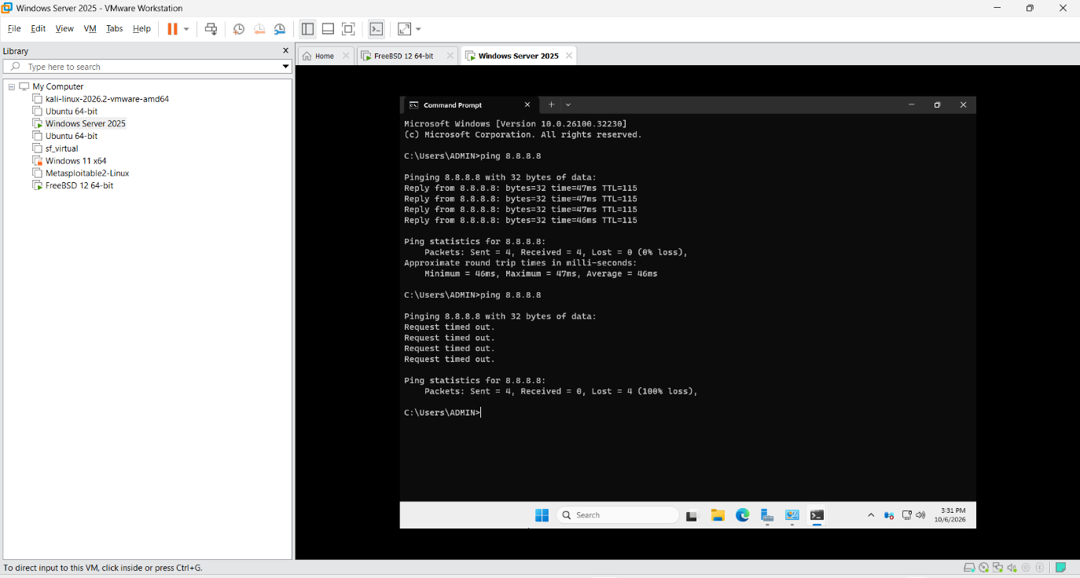
Hình 7. Kết quả kiểm thử trước và sau khi Disable rule nền tảng trên Windows Server
II. TÌNH HUỐNG 1: CHẶN ICMP NHƯNG CHO PHÉP WEB VÀ DNS
+ Mục tiêu: Thiết lập tường lửa chặn hoàn toàn giao thức ping ICMP từ mạng LAN ra ngoài, nhưng vẫn cho phép phân giải tên miền DNS (port 53) và duyệt Web HTTP/HTTPS (port 80, 443).
+ Minh chứng 8: Cấu hình 3 rule theo đúng thứ tự trên tab LAN: 1. Block ICMP (Top) | 2. Pass DNS TCP/UDP 53 | 3. Pass Web TCP 80/443.
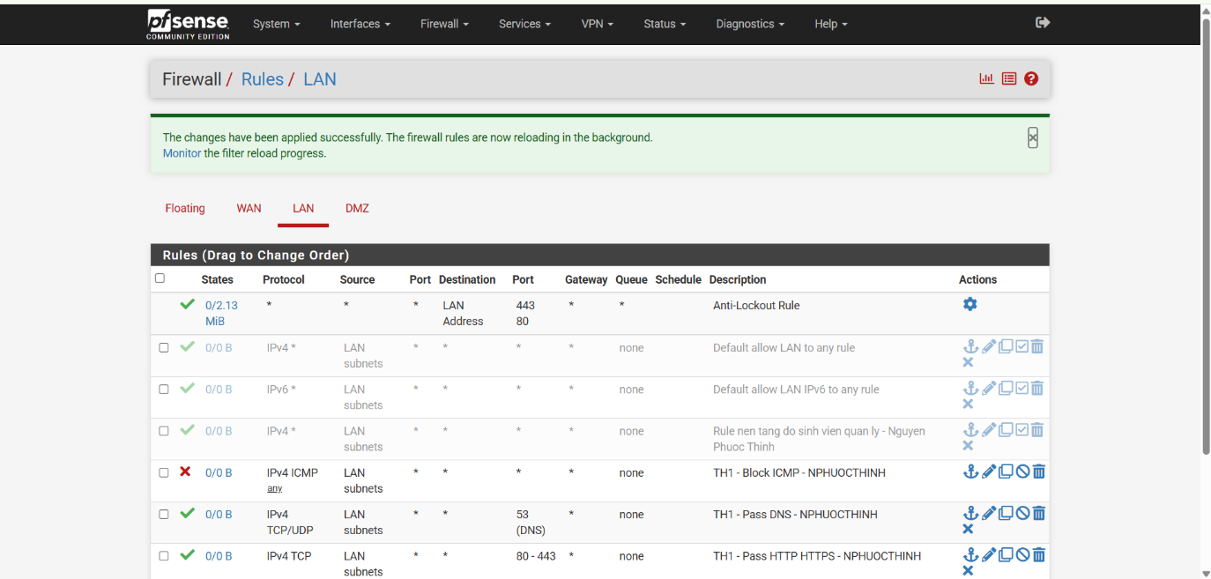
Hình 8. Bảng quy tắc tường lửa cho Tình huống 1 trên tab LAN
+ Minh chứng 9: Kết quả kiểm thử trên máy Windows Server (10.0.0.2): Lệnh ping 8.8.8.8 bị Request timed out (chặn ICMP thành công); Lệnh nslookup google.com phân giải IP chính xác (DNS port 53 Pass); Lệnh curl https://example.com nhận mã nguồn HTML (Web port 443 Pass).
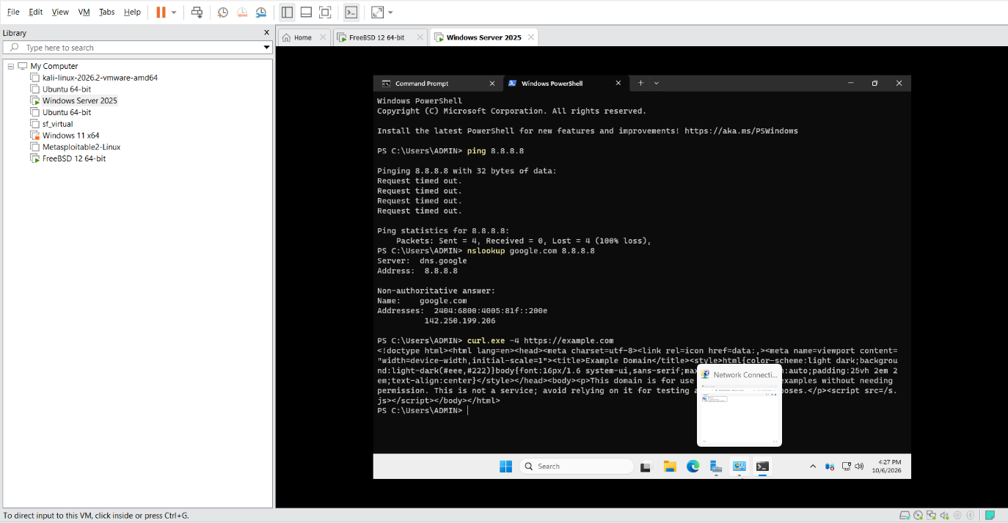
Hình 9. Kết quả kiểm thử Tình huống 1 trên máy Windows Server 10.0.0.2
III. TÌNH HUỐNG 2: CHỈ CHO MỘT HOST CỤ THỂ RA INTERNET
+ Mục tiêu: Chỉ cấp phép cho máy Domain Controller (10.0.0.2) được kết nối ra Internet, đồng thời chặn toàn bộ các máy trạm còn lại trong mạng LAN (kiểm thử trên máy Ubuntu 10.0.0.3).
+ Minh chứng 10: Cấu hình bảng rule trên tab LAN theo nguyên lý khớp luật từ trên xuống: Rule Pass cho IP 10.0.0.2 nằm ở trên, Rule Block toàn bộ LAN subnets nằm ở dưới.
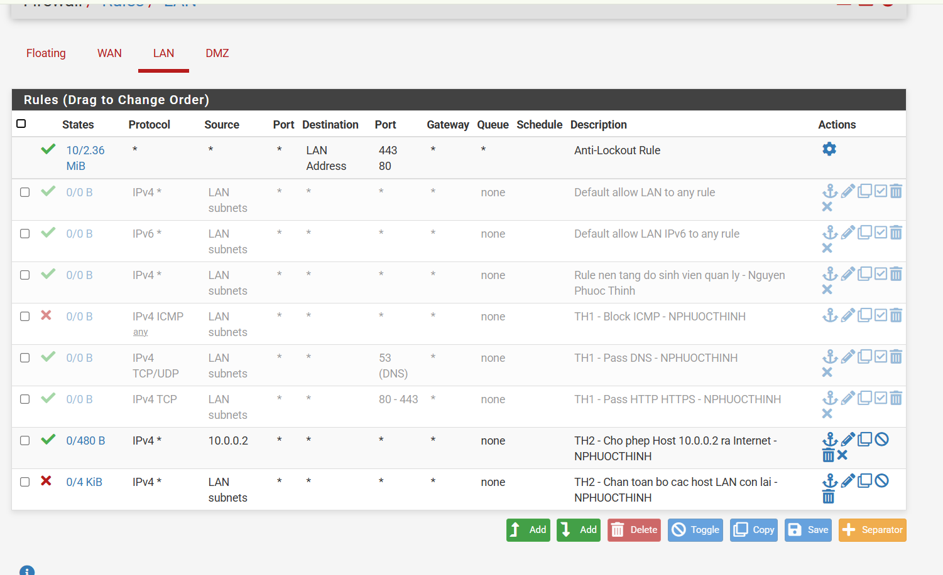
Hình 10. Bảng quy tắc tường lửa cho Tình huống 2 trên tab LAN
+ Minh chứng 11a: Kết quả kiểm thử trên máy Windows Server (10.0.0.2): Lệnh ping 8.8.8.8 nhận phản hồi Reply thành công 100%.
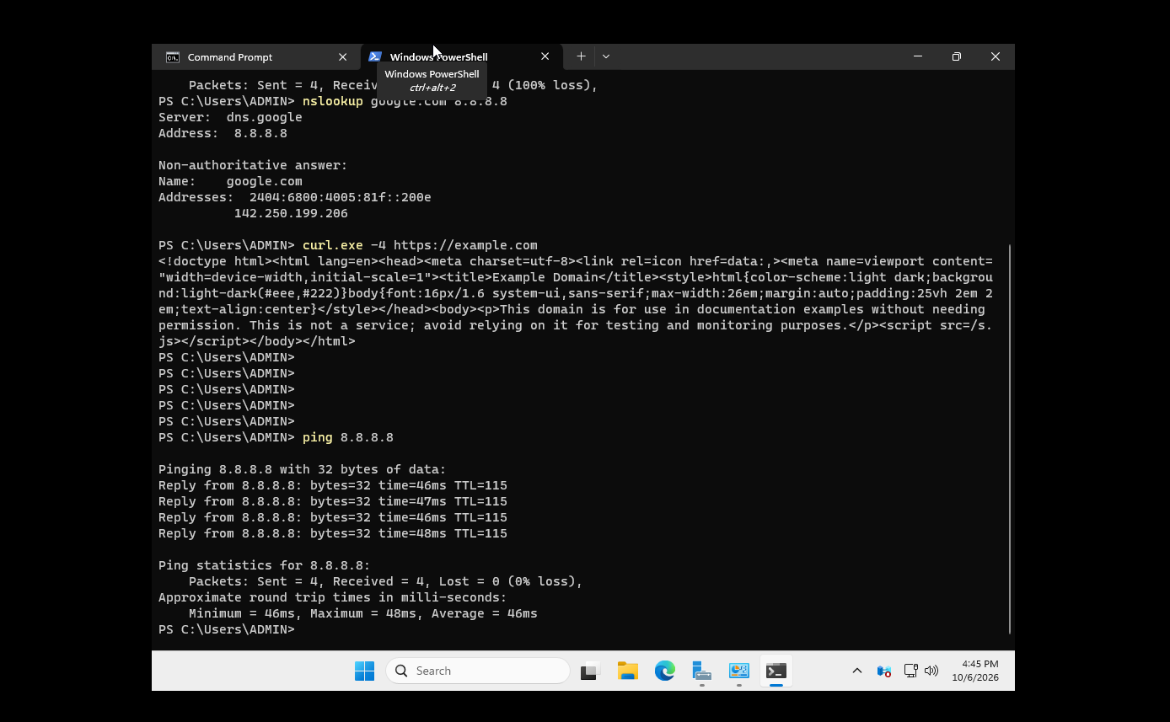
Hình 11a. Kết quả kiểm thử máy Windows Server (10.0.0.2) ping Internet thành công
+ Minh chứng 11b: Kết quả kiểm thử trên máy trạm Ubuntu (10.0.0.3): Lệnh ping 8.8.8.8 bị mất gói 100% packet loss (chặn thành công).
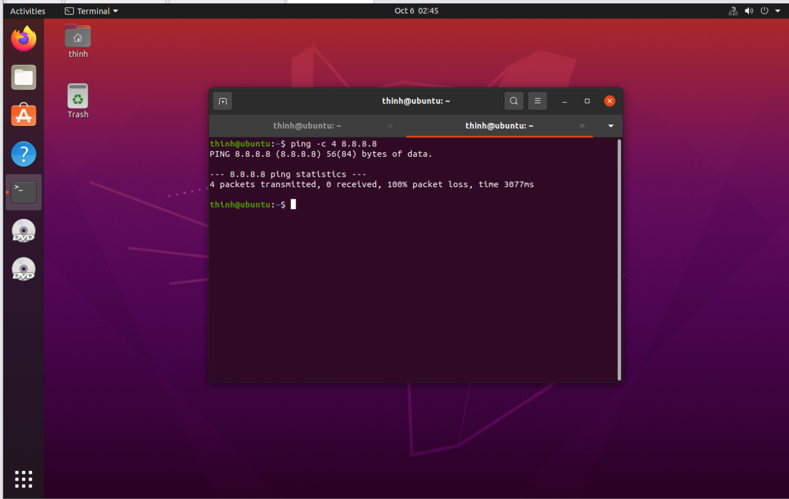
Hình 11b. Kết quả kiểm thử máy trạm Ubuntu (10.0.0.3) bị chặn Internet 100%
IV. TÌNH HUỐNG 3: CÔ LẬP PHÂN VÙNG DMZ KHỎI MẠNG LAN
+ Mục tiêu: Ngăn chặn máy chủ DMZ truy cập hoặc lây lan sang mạng nội bộ LAN, nhưng máy chủ DMZ vẫn phải có khả năng kết nối ra ngoài Internet.
+ Minh chứng 12 (Baseline trước khi chặn): Khi tab DMZ chỉ có rule Pass DMZ net to Any, từ máy DMZ (172.16.0.2) ping sang Windows Server (10.0.0.2) nhận phản hồi Reply thành công (chứng minh trước khi chặn hai vùng thông suốt).
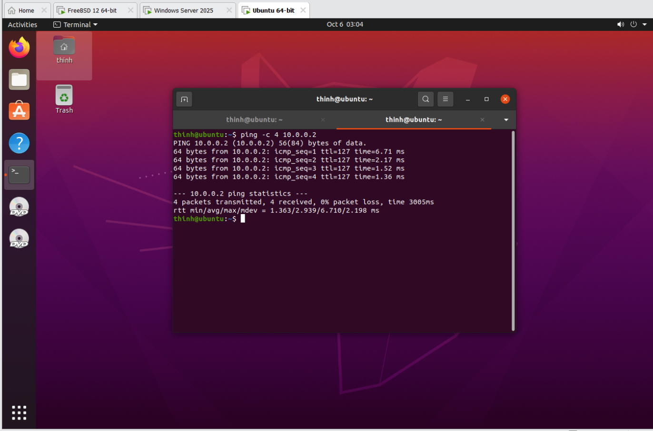
Hình 12. Kết quả kiểm thử Baseline: DMZ ping thông sang mạng LAN 10.0.0.2
+ Minh chứng 13: Thêm rule Block DMZ subnets to LAN subnets nằm TRÊN rule Pass Any trên tab DMZ.
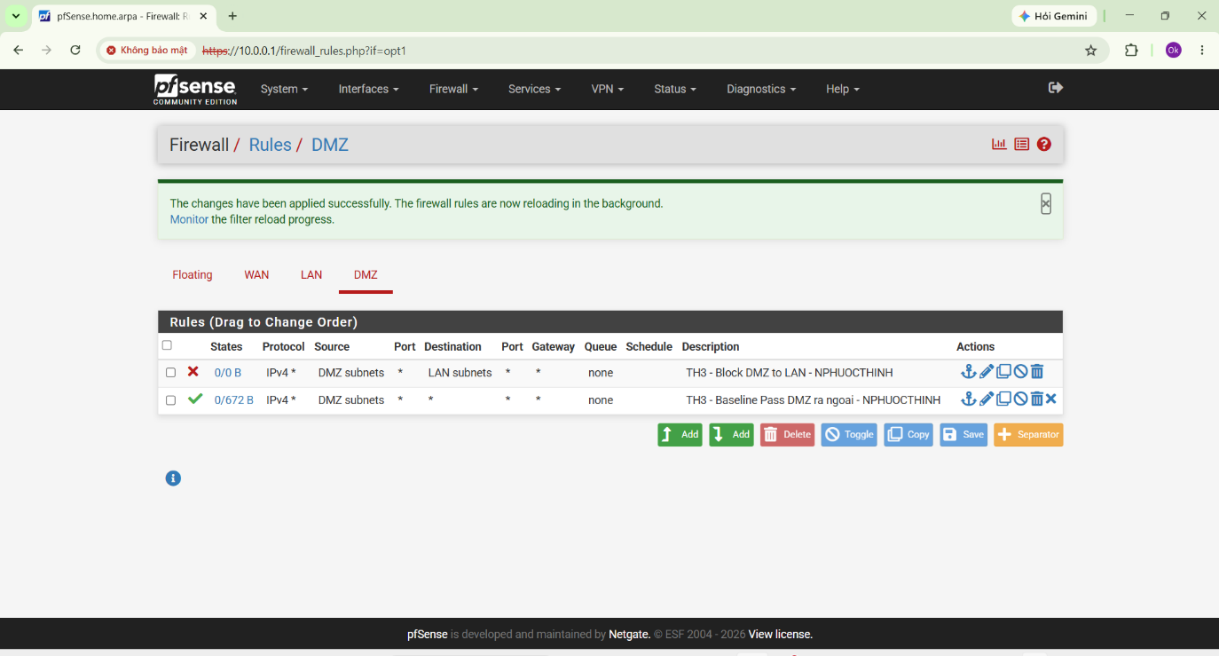
Hình 13. Bảng quy tắc tường lửa cô lập DMZ khỏi LAN trên tab DMZ
+ Minh chứng 14: Kết quả kiểm thử cô lập trên máy DMZ (172.16.0.2): Lệnh ping 10.0.0.2 bị mất gói 100% (cô lập khỏi LAN thành công), trong khi lệnh ping 8.8.8.8 vẫn nhận phản hồi Reply bình thường (kết nối Internet không bị gián đoạn).
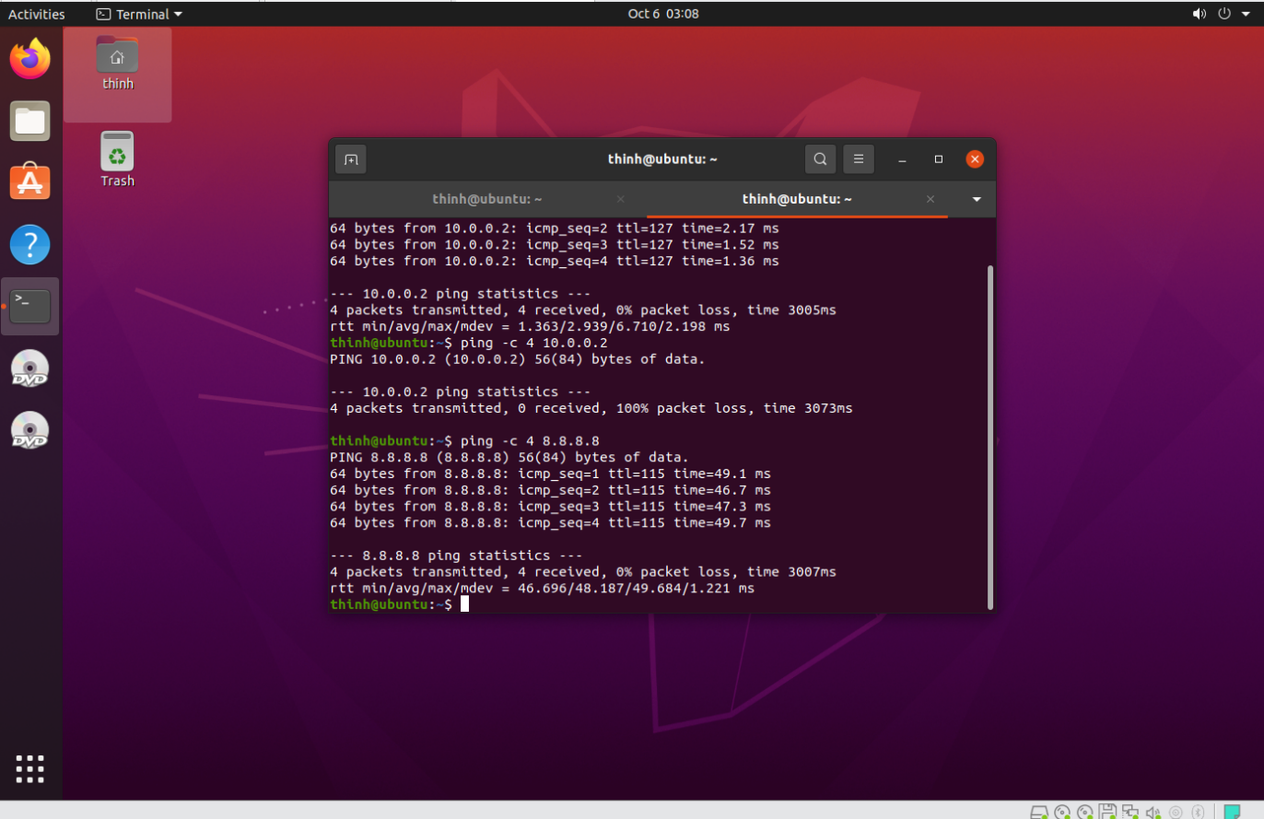
Hình 14. Kết quả kiểm thử cô lập: DMZ không thể ping sang LAN nhưng vẫn ping được Internet

